Kategorie A Institutionen

Schweizer Solarpreis 2017
Seit seiner Gründung im Jahr 2010 fördert der Sahay Solar Verein Schweiz die Photovoltaiktech- nik in Äthiopien. Der gemeinnützige Verein unterstützt die Ausbildung von Lehrpersonen und Studierenden und sorgt für die Installation von Solaranlagen für Schulen und Krankenstationen. Dabei arbeitet er mit der Technischen Universität von Arba Minch (AMU) in Äthiopien, der Tessiner Fachhochschule (SUPSI) und der Hochschule Luzern (HSLU) zusammen. Bisher konnten u.a. 15 Krankenstationen für ein Einzugsgebiet von 350’000 Einwohner/innen mit Solarstorm ausgestat- tet und das englischsprachige Lehrmittel «Advanced Solar-Training» erarbeitet werden.

Sahay Solar Verein Schweiz, 4054 Basel/BS

Der Verein Sahay Solar aus Basel fördert seit sieben Jahren die Photovoltaik-Technik und die Ausbildung von Solarfachkräften in Äthi- opien. Dazu erarbeitete er zusammen mit der Technischen Universität von Arba Minch in Äthiopien, der Fachhochschule der italie- nischen Schweiz (SUPSI) und der Hoch- schule Luzern (HSLU) PV-Schulungspro- gramme. Bisher besuchten über 400 Bachelor- und Masterstudent/innen sowie Lehrpersonen aus ganz Äthiopien Basiskur- se in Photovoltaik.
Das Programm «Licht und Solarstrom für 50 Rural Health Centers» sieht vor, 50 Kran- kenstationen in der Gamo Gofa Zone in Süd- äthiopien mit Solaranlagen auszurüsten. Bisher wurden 15 Krankenstationen für über 350’000 Bewohner mit Licht und Strom versorgt. Das Sahay-Team der Techni- schen Universität von Arba Minch kontrol- liert die installierten Anlagen jährlich. Ein von der Regierung finanzierter Erneue- rungsfonds unterstützt diese solare Energie- Versorgung.
Seit 2016 wurden 33 Studierende in ei- nem 28-tägigen «Advanced Solar-Training» sowohl theoretisch wie auch praktisch zu vollwertigen PV-Planern ausgebildet. Für den theoretischen Teil wurde ein englisch-
Établie à Bâle, Sahay Solar Association œu- vre depuis sept ans, en Éthiopie, à la promo- tion de la technologie PV et à la formation de spécialistes de la branche. Elle élabore des programmes de formation au photo- voltaïque en collaboration avec l’Université technique Arba Minch (AMU) ainsi qu’avec la Haute école spécialisée de Suisse italienne (SUPSI) et la Haute école de Lucerne (HSLU). À ce jour, plus de 400 étudiant-e-s (Bachelor/ Master) et enseignant-e-s de toute l’Éthiopie ont suivi le cours de base.
Le programme «Lumière et courant so- laires pour 50 centres ruraux de santé» prévoit d’installer des systèmes solaires dans cinquante antennes médicales au sud de l’Éthiopie, dans la zone Gamo Gofa. Les quinze déjà en service fournissent de l’éclairage et du courant à plus de 350’000 personnes. L’équipe Sahay de l’Université technique Arba Minch contrôle chaque an- née les installations. Un fonds de rénovation financé par l’État soutient cet approvisionne- ment en énergie solaire.
Depuis 2016, 33 étudiant-e-s ont été for- més en tant que planificateurs PV accomplis dans un «Advanced Solar Training» théorique et pratique de 28 jours. La partie théorique s’appuiesurdumatérieldidactiqueenanglais;
Zum Verein Gründungsjahr: 2010 Projekte
Bau eines Photovoltaik-Labors
an der Universität von Arba Minch
Licht und Solarstrom für 50 Rural Health Centers Ausbildung «Advanced Solar-Training»
mit gleichnamigem Lehrmittel

Erfolge

400 Studenten besuchten bisher Basiskurse in PV-Technik
33 Studenten absolvierten das Advanced Solar Training
15 Krankenstationen für 320’000 Einwohner/innen mit Solarstrom versorgt
8 Schulen für 10’000 Schulkinder mit Solarstrom versorgt

Partner

Fachhochschule der italienischen Schweiz (SUPSI) Dr. Roman Rudel (Leiter ISAAC), Domenico Cianese (Senior Researcher ISAAC), Tel. 058 666 63 50
Hochschule Luzern (HSLU)
Roger Buser (Dozent Gebäudetechnik), Tel. 041 349 34 98
Arba Minch University Äthiopien
Zelalem Girma (Chairman), Sodessa Soma (Technical Manager), Zeleke Ginto (Technical Assistant)
Southern Nations, Nationalities and Peoples’ Region (SNNPR), Gamo Gofa Zone
Esayas Endrias (Chief Administrator)

Vorstand Sahay Solar Verein Schweiz

sprachiges Lehrmittel entwickelt, das auch
il servira dans d’autres pays d’Afrique ainsi

in weiteren Ländern Afrikas und Zentral- und Südamerikas Verwendung finden soll. Im praktischen Teil werden Schulhäuser und Krankenstationen elektrifiziert. Acht 550 Watt starke PV-Anlagen erzeugen nun Licht und Strom für gut 10’000 Schulkinder in abgelegenen Dörfern in den Bergen des Rift Valleys.
qu’en Amérique centrale et du Sud. La partie pratique est consacrée à l’électrification de bâtiments scolaires et d’antennes médicales. Aujourd’hui, huit installations PV de 550 W procurent de l’éclairage et du courant à plus de 10’000 enfants en âge scolaire, dans des villages de montagne reculés de la vallée du Rift.
Ruedi Tobler: Präsident
Alexandra Kellermann: Administration, Marketing, Finanzen und Fundraising
Françoise Lebet: Patronat
Roger Buser: Technik und Ausbildung

Kontakt

Sahay Solar Verein Schweiz, Ruedi Tobler Schweizergasse 42, 4054 Basel
Tel. 061 281 87 17, h.r.tobler@swissonline.ch

Durch seine Aktivitäten trägt der Sahay
Solar Verein zur Verbreitung der PV-Technik, zur nachhaltigen Entwicklung des Gesund- heitssystems, der Bildung und zur Stärkung der Zivilgesellschaft in Äthiopien bei und verdient den Schweizer Solarpreis 2017.
Par ses activités, Sahay Solar Association
contribue à la diffusion de la technologie PV, au développement d’un système de santé du- rable, à la formation et au renforcement de la société civile en Éthiopie. Elle reçoit pour cela le Prix Solaire Suisse 2017.

22 | Schweizer Solarpreis 2017 | Prix Solaire Suisse 2017

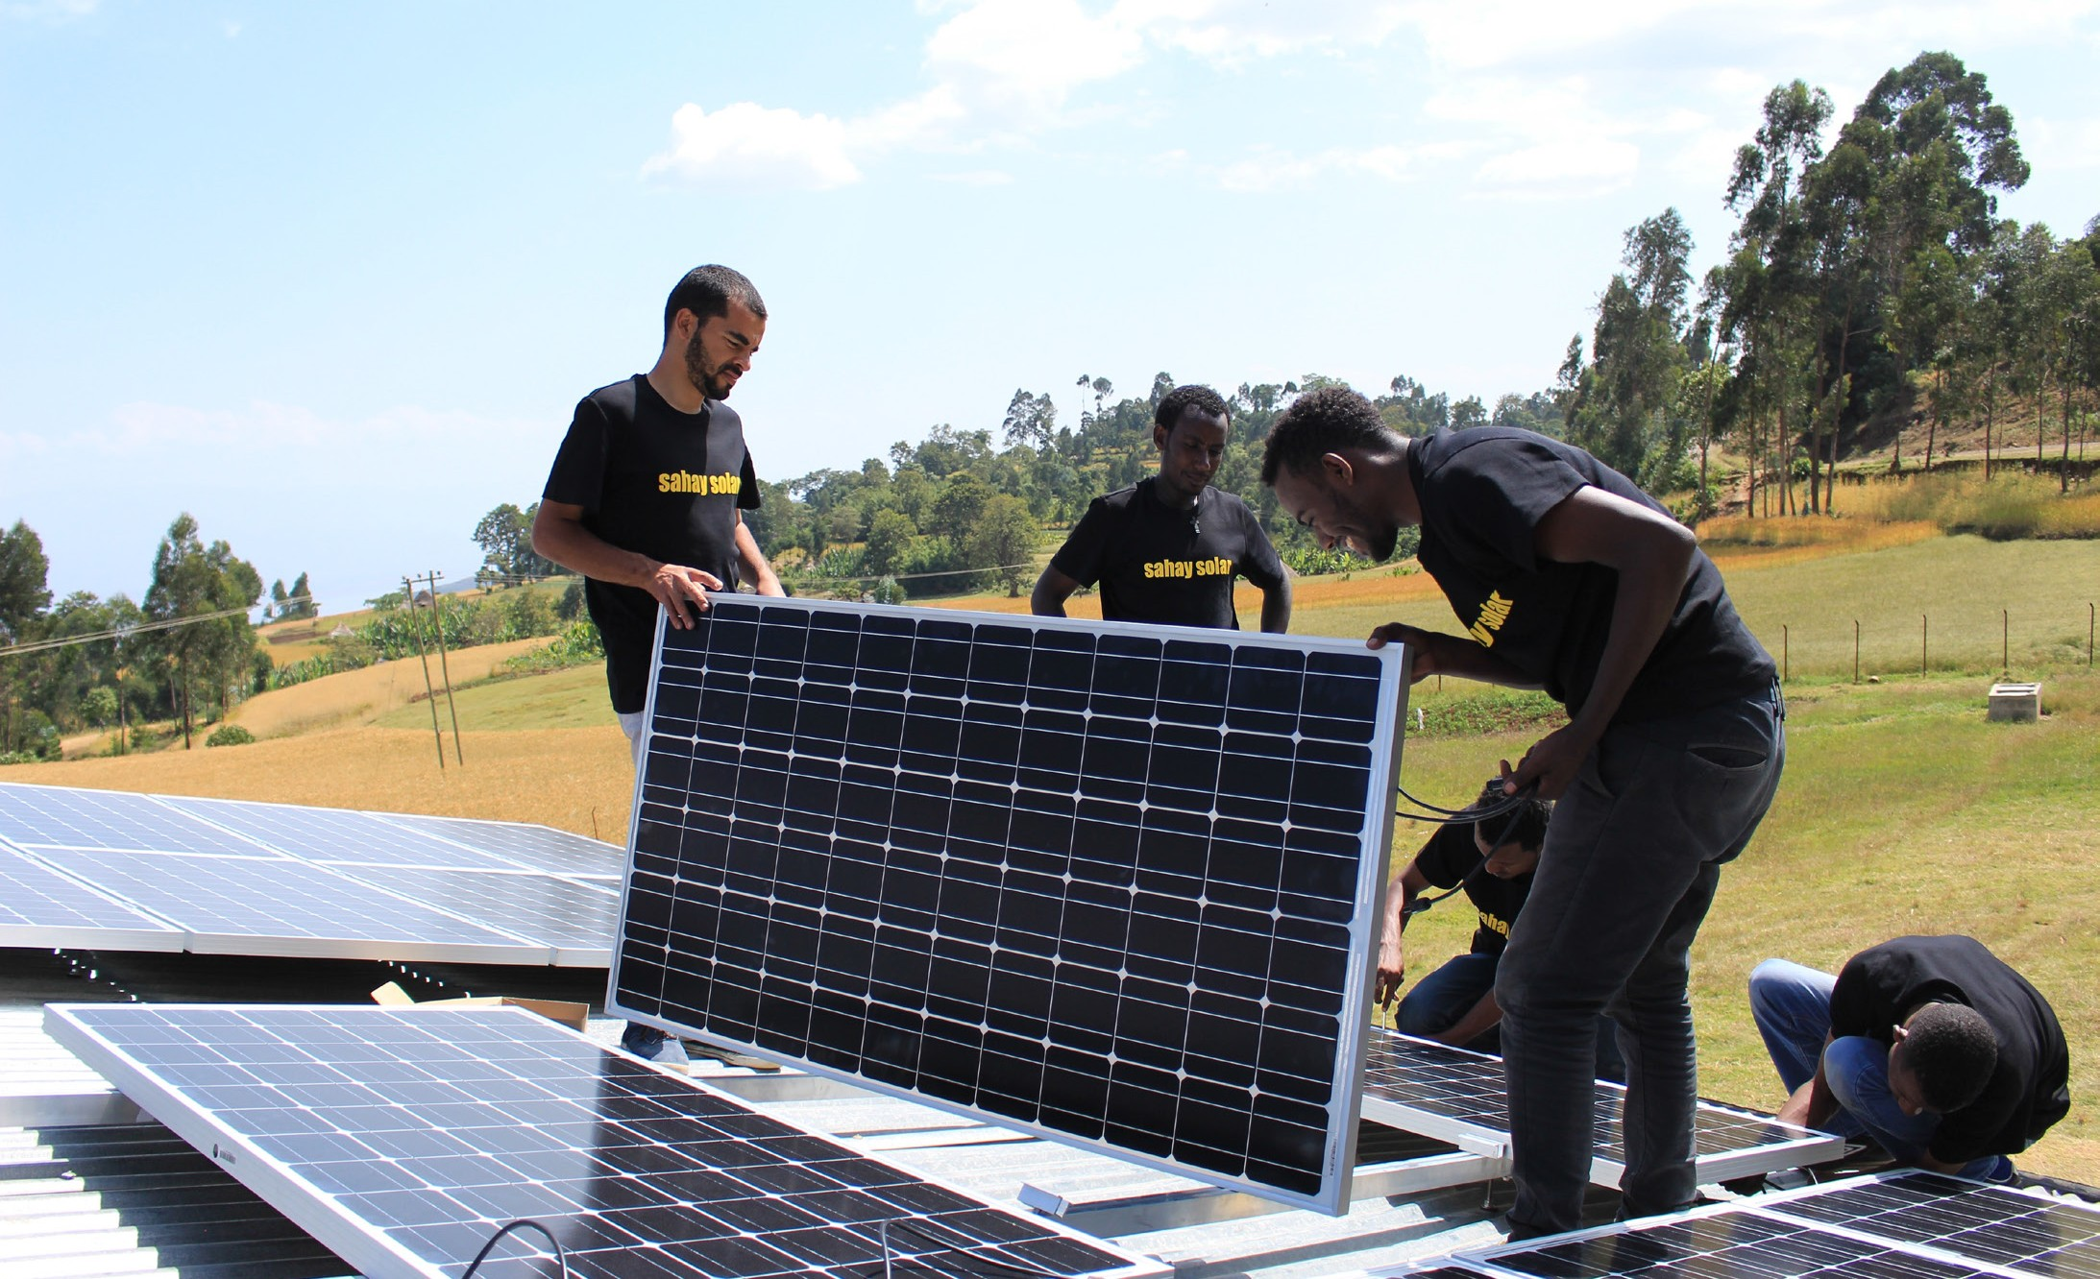
1
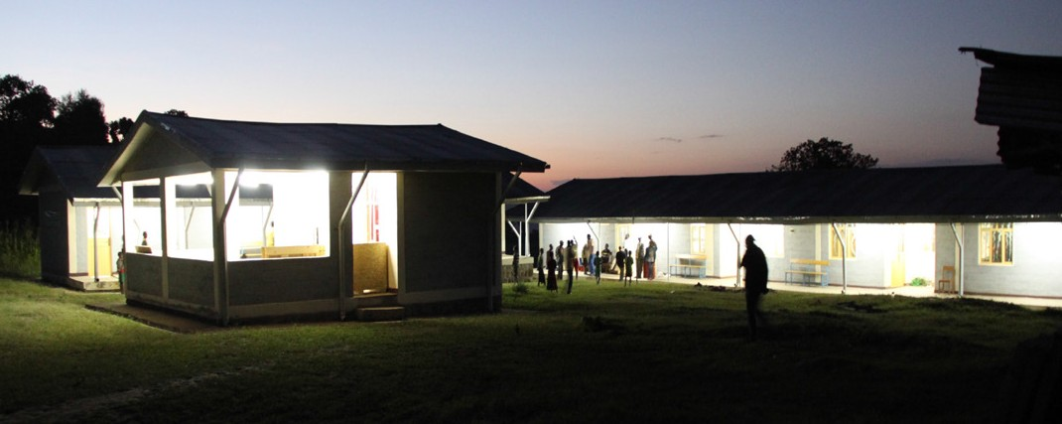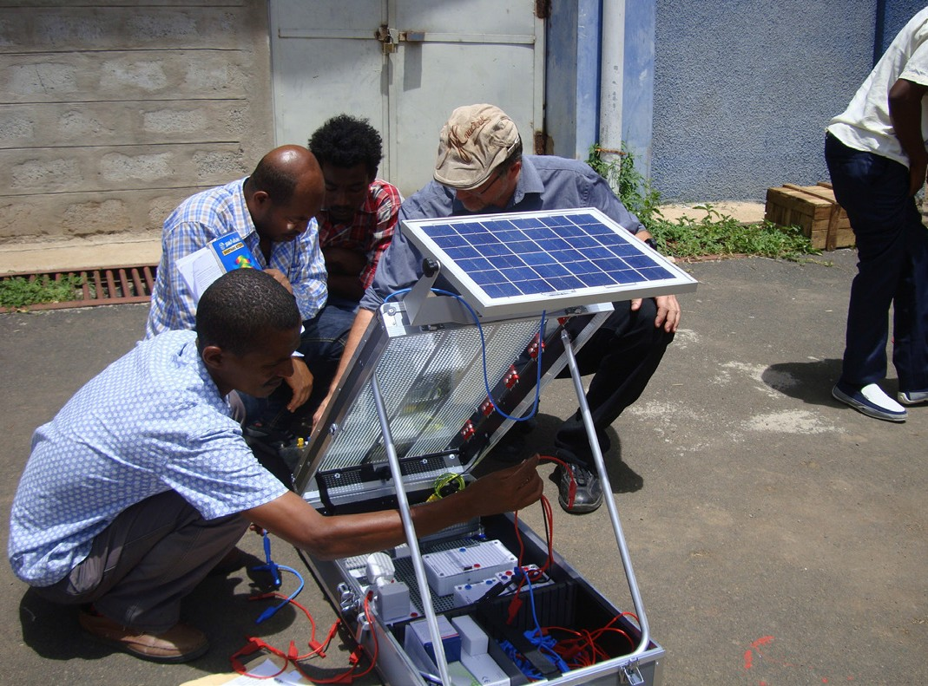2 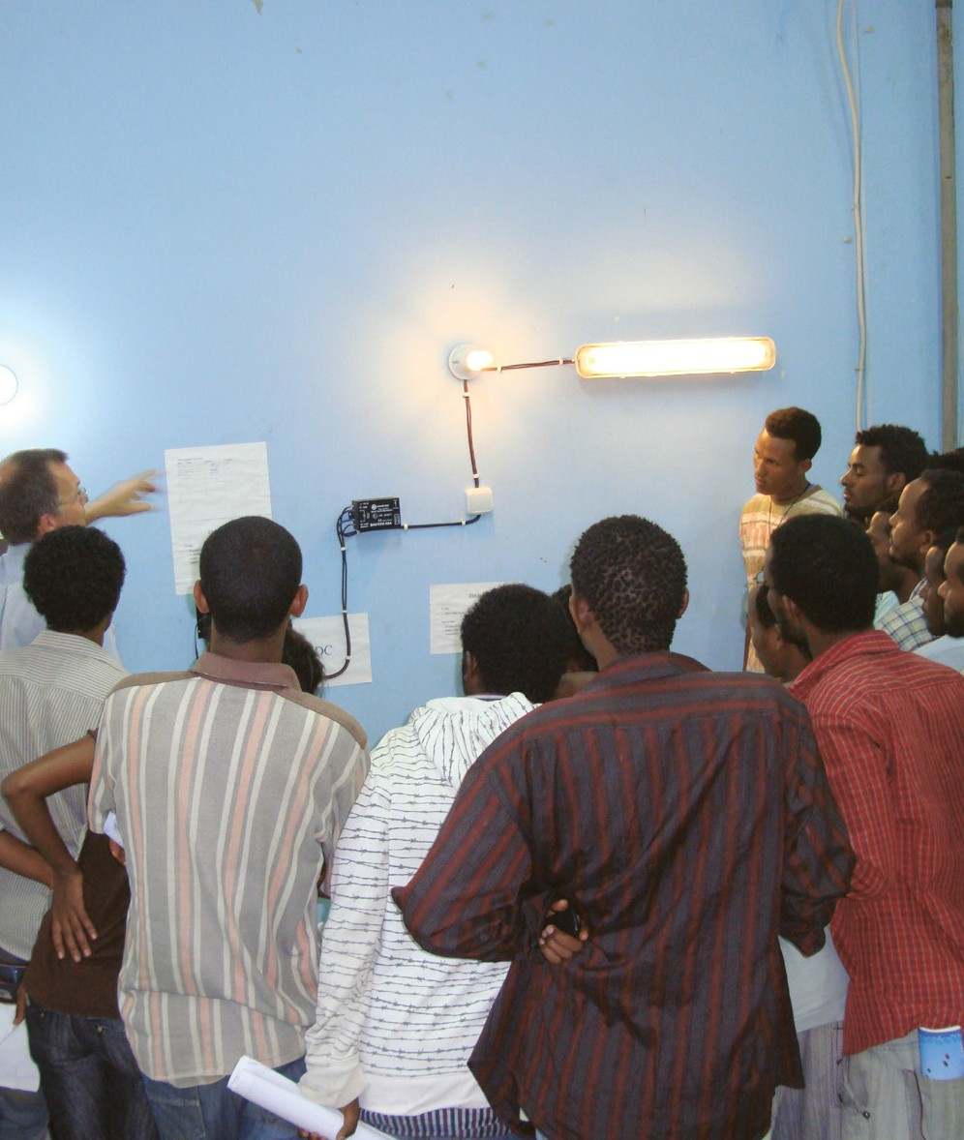
3 4

- Studenten montieren PV-Module auf einem Dach in Äthiopien.
- Domenico Chianese (rechts), Dozent am SUPSI Lugano, unterrichtet im Freien.
- Freude herrscht: In Zeyise Danbile brennt zum ersten Mal auch nachts Solarlicht.
- Studenten hören gebannt ihrem Professor im neuen PV-Labor der Universität von Arba Minch/ Äthiopien zu.

Schweizer Solarpreis 2017 | Prix Solaire Suisse 2017 | 23

